

Estudante:
Turma:2 ano | Turno: | Data de Aplicação: |  | 1º Bimestre
Prof(a). RAFAEL LIMA |  |  | Nota Final:
INÍCIO: TÉRMINO:
PROVA DE FÍSICA
INSTRUÇÕES GERAIS

1. Confira atentamente a construção da prova. Qualquer falha de impressão ou falta de folhas deve ser comunicada ao professor no prazo máximo de 15 (quinze) minutos.
2. Inicie a prova identificando todas as páginas com seu nome e turma.
3. Resolva as questões nos locais correspondentes usando caneta com tinta azul ou preta. Responda a lápis somente quando determinado.
4. Utilize somente o material autorizado. É proibido o uso de qualquer tipo de corretivo; de aparelho celular.
5. Esta prova é individual. Ao término do tempo, levante o braço e aguarde o fiscal recolher a prova.
6. A posse e/ou uso de meios ilícitos para a execução da prova é(são) considerado(s) falta disciplinar grave, acarretando a atribuição de grau ZERO.
7. As questões indicadas com *são questões de desafio e correspondem a um ponto adicional.
8. Esta prova vale de 0 a 10 (dez)
9. Em provas de exatas é obrigatório apresentação do cálculo, para validação da questão. Caso não conste será anulada.

(0,5 PONTOS) 1-(UNAMA-PA) Considere os seguintes dispositivos elétricos comuns em nosso cotidiano: uma bateria de automóvel, uma lâmpada incandescente e uma lâmpada fluorescente.Nesta seqüência, a corrente elétrica no interior de cada aparelho é constituída, exclusivamente, por movimento de:
a) íons; elétrons; elétrons e íons
b) elétrons e íons; íons; elétrons
c) elétrons e íons; elétrons e íons; elétrons e íons
d) elétrons; elétrons; elétrons
e) íons; elétrons e íons; íons
(0,5 PONTOS) 2.Por um fio condutor metálico, passam 2,0.10²⁰ elétrons, durante um intervalo de tempo de 4 s. Determine a intensidade da corrente elétrica que atravessa esse fio, e assinale a alternativa correta:
a) 10 A
b) 8 A
c) 2,5 A
d) 0,5 A
e) 2,0 A
(0,5 PONTOS) 3.A resistência de um chuveiro dissipa uma potência de 6000 W na forma de calor quando ligada a uma tensão de 120 V. A intensidade da corrente elétrica que percorre essa resistência é igual a:
a) 50 A
b) 35 A
c) 15 A
d) 5 A
e) 10 A
(0,5 PONTOS) 4. Quando uma corrente elétrica atravessa um material de resistência elétrica não nula, ocorre um aquecimento, devido às múltiplas colisões entre os elétrons e os átomos da rede cristalina do material. O fenômeno descrito é conhecido como:
a) transferência de calor.
b) efeito Joule.
c) dilatação térmica.
d) eletrização por atrito.
e) efeito compton.
(0,5 PONTOS) 5. Um fio condutor é atravessado por uma corrente elétrica variável durante um intervalo de tempo de 10 s, como é mostrado no gráfico a seguir:
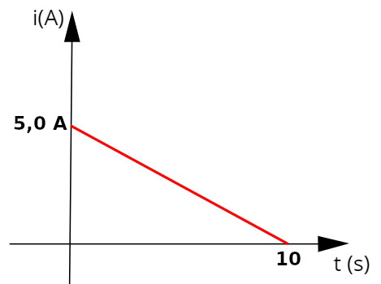
O módulo da carga elétrica que atravessa esse fio durante os 10 s é igual a:
a) 50 C
b) 15 C
c) 25 C
d) 12,5 C
e) 35 C
(0,5 PONTOS) 6.(UCSal-BA) Um resistor de 100 Ω é percorrido por uma corrente elétrica de 20 mA. A ddp entre os terminais do resistor, em volts, é igual a:
a) 2,0
b) 5,0
c) 2,0 . 10
d) 2,0 . 10³
e) 5,0 . 10³

(0,5 PONTOS) 7.(Uneb-BA) Um resistor ôhmico, quando submetido a uma ddp de 40 V, é atravessado por uma corrente elétrica de intensidade 20 A. Quando a corrente que o atravessa for igual a 4 A, a ddp, em volts, nos seus terminais, será:
a) 8
b) 12
c) 16
d) 20
e) 30

(0,5 PONTOS) 8. (Ufpr 2020) As propriedades elétricas de dois resistores e foram investigadas, e os dados obtidos para eles foram dispostos na forma de um gráfico 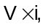 em que é a tensão aplicada e é a corrente elétrica que por eles circula. As curvas para os resistores (linha cheia) e (linha tracejada) são apresentadas na figura a seguir.

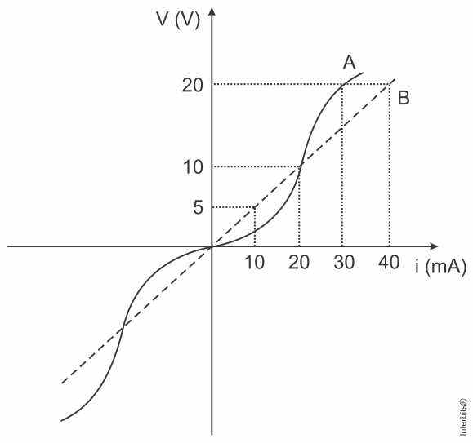

Com base nos dados apresentados, considere as seguintes afirmativas:

1. O resistor é ôhmico.
2. Os resistores têm resistências iguais quando submetidos a uma tensão de 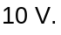
3. A potência dissipada pelo resistor A quando submetido a uma tensão de  vale 
4. O resistor apresenta uma resistência de 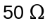 quando submetido a uma tensão de 

Assinale a alternativa correta.
a) Somente a afirmativa 1 é verdadeira.
b) Somente as afirmativas 2 e 4 são verdadeiras.
c) Somente as afirmativas 3 e 4 são verdadeiras.
d) Somente as afirmativas 1, 2 e 3 são verdadeiras.
e) As afirmativas 1, 2, 3 e 4 são verdadeiras.

(0,5 PONTOS) 9. (Uece 2020) Os motores elétricos apresentam algumas vantagens em relação aos impulsionados por combustíveis fósseis. Para que a bateria de um determinado carro elétrico esteja completamente carregada, é necessária uma carga de 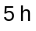 de duração, a partir de uma fonte que forneça 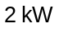 de potência. Considere que, da energia transmitida pela fonte,  seja armazenada na bateria durante o carregamento. Sabendo-se que o consumo de um carro elétrico é de 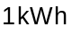 para cada 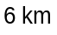 rodados, a máxima distância percorrida, em 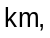 pelo referido automóvel, a partir de uma bateria com carga completa é
a) 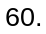
b) 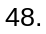
c) 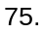
d) 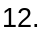

(0,5 PONTOS) 10. (Fac. Albert Einstein - Medicina 2020) Em um hospital, existem três salas cirúrgicas onde são utilizadas lâmpadas halógenas para a iluminação do ambiente durante os procedimentos operatórios. A tabela informa quantas lâmpadas há em cada sala, a potência elétrica de cada uma e o tempo de utilização diário dessas lâmpadas.

Sala cirúrgica | Quantidade de lâmpadas | Potência de cada lâmpada  | Temo de utilização 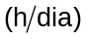
1 |  | 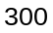
2 |  | 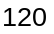
3 |  | 
A energia elétrica consumida pelas lâmpadas que iluminam essas três salas em um dia, devido às cirurgias realizadas nesse hospital, é
a) 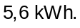
b) 
c) 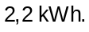
d) 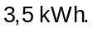
e) 

(0,5 PONTOS) 11.Um fio condutor é atravessado por uma corrente elétrica de 8,0 A durante um intervalo de tempo de 2 s. Determine o número de elétrons que atravessaram a secção transversal desse fio durante esse intervalo de tempo.
Dados: e = 1,6.10⁻¹⁹ C

a) 0,5.10¹⁹ elétrons
b) 1,5.10¹⁸ elétrons
c) 1,0.10²⁰ elétrons
d) 1,0.10¹⁸ elétrons
e) 2,5.10¹⁸ elétrons

(0,5 PONTOS) 12. Uma bateria de carro foi feita para suportar uma carga elétrica de 30 A.h. Sabendo-se que a bateria é usada para alimentar um circuito elétrico que utiliza uma corrente elétrica de 25 A, o máximo tempo de duração dessa bateria, em minutos, é igual a:
a) 72 min
b) 60 min
c) 30 min
d) 15 min
e) 35 min

(0,5 PONTOS) 13.(VUNESP) Os valores nominais de uma lâmpada incandescente, usada em uma lanterna, são: 6,0 V; 20 mA. Isso significa que a resistência elétrica do seu filamento é de:
a) 150 Ω, sempre, com a lâmpada acesa ou apagada.
b) 300 Ω, sempre, com a lâmpada acesa ou apagada.
c) 300 Ω com a lâmpada acesa e tem um valor bem maior quando apagada.
d) 300 Ω com a lâmpada acesa e tem um valor bem menor quando apagada.
e) 600 Ω com a lâmpada acesa e tem um valor bem maior quando apagada

(0,5 PONTOS) 14. Determine a corrente elétrica que flui por um resistor de 1 kΩ quando ele é submetido a uma ddp de 200 V.
a) 0,5 A
b) 0,2 A
c) 4 A
d) 0,02 A
e) 1 A

(0,5 PONTOS) 15-(UFRS-RS) A frase “O calor do cobertor não me aquece direito” encontra-se em uma passagem da letra da música “Volta”, de Lupicínio Rodrigues. Na verdade, sabe-se que o cobertor não é uma fonte de calor e que sua função é a de isolar termicamente nosso corpo do ar frio que nos cerca. Existem, contudo, cobertores que, em seu interior, são aquecidos eletricamente por meio de uma malha de fios metálicos nos quais é dissipada energia em razão da passagem de uma corrente elétrica.
Esse efeito de aquecimento pela passagem de corrente elétrica, que se observa em fios metálicos, é conhecido como
a) efeito Joule.
b) efeito Doppler.
c) efeito estufa.
d) efeito termoiônico.
e) efeito fotoelétrico.

(0,5 PONTOS) 16.Um fio condutor é atravessado por uma corrente elétrica de 0,35 A durante um intervalo de tempo de 2 minutos. O módulo da carga elétrica que atravessou o fio durante esse tempo foi de:
a) 70 C
b) 7 C
c) 42 C
d) 14 C
e) 28 C

(0,5 PONTOS) 17. (Famerp 2020) O gráfico mostra a intensidade da corrente elétrica que percorre o filamento de uma pequena lâmpada incandescente em função da diferença de potencial aplicada entre seus terminais.

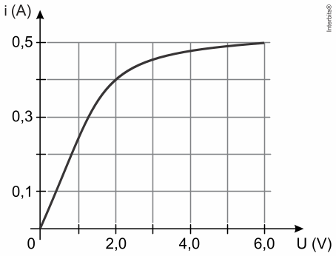
A potência elétrica dissipada pelo filamento dessa lâmpada, quando ele é percorrido por uma corrente elétrica de intensidade 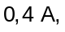 é
a) 
b) 
c) 
d) 
e) 

(0,5 PONTOS) 18. (Fac. Albert Einstein - Medicina 2020) Em um hospital, existem três salas cirúrgicas onde são utilizadas lâmpadas halógenas para a iluminação do ambiente durante os procedimentos operatórios. A tabela informa quantas lâmpadas há em cada sala, a potência elétrica de cada uma e o tempo de utilização diário dessas lâmpadas.
Sala cirúrgica | Quantidade de lâmpadas | Potência de cada lâmpada | Temo de utilização
1
2
3
A energia elétrica consumida pelas lâmpadas que iluminam essas três salas em um dia, devido às cirurgias realizadas nesse hospital, é
a)
b)
c)
d)
e)

(0,5 PONTOS) 19-(UFSCAR-SP) O capacitor é um elemento de circuito muito utilizado em aparelhos eletrônicos de regimes alternados ou contínuos. Quando seus dois terminais são ligados a uma fonte, ele é capaz de armazenar cargas elétricas. Ligando-o a um elemento passivo como um resistor, por exemplo, ele se descarrega. O gráfico representa uma aproximação linear da descarga de um capacitor.
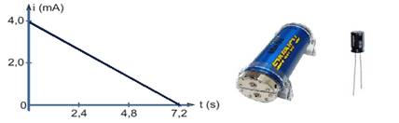
Sabendo que a carga elétrica fundamental tem valor 1,6.10⁻¹⁹C, o número de portadores de carga que fluíram durante essa descarga está mais próximo de:
a) 10¹⁷
b) 10¹⁴
c) 10¹¹
d)10⁸
e)10⁶

(0,5 PONTOS) 20-(UFU-MG-adaptada) Dois ferros de passar roupa consomem a mesma potência. O primeiro foi projetado para ser utilizado em uma tensão de 110 V, enquanto que o segundo para uma tensão de 220 V. Nas condições projetadas de utilização dos ferros, é correto afirmar que:
a) o consumo de energia será maior para o primeiro ferro, e a corrente que percorrerá o primeiro será maior do que a corrente que percorrerá o segundo ferro.
b) o consumo de energia será o mesmo para os dois ferros, e a corrente que percorrerá o primeiro será maior do que a corrente que percorrerá o segundo ferro.
c) o consumo de energia será maior para o segundo ferro, e as correntes elétricas que percorrerão cada ferro serão iguais.
d) o consumo de energia será o mesmo para os dois ferros e as correntes elétricas que percorrerão cada ferro também serão iguais.
e) o consumo de energia será o mesmo para os dois ferros, e a corrente que percorrerá o primeiro será menor do que a corrente que percorrerá o segundo ferro.

